الجمهورية الجزائرية الديمقراطية الشعبية
متوسطة الشهيد براهيمي السعيد –جرمة- مديرية التربية لولايـة باتنة
المدة: ساعة ونصف 2023-2024
الاختبار الثاني في مادة العلوم الفيزيائية والتكنولوجيا المستوى: الثالثة مــتوســط
التمرين الأول : 6 0نقاط
I/ أنجز تلميذ التركيب المبين في الشكل أدناه و بعد غلق القاطعة لم يلاحظ أي شيء في الدارة الكهربائية
1- جد حلا للمشكل موضحا ذلك بإعادة الرسم المناسب
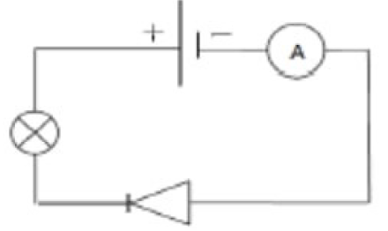
مبينا جهة التيار الكهربائي الإصلاحية
2- بعد حل المشكل لاحظ التلميذ أن مؤشر الأمبير متر
توقف عند التدريجة 2 باستعمال معيار A 5 و الجهاز يحتوي على 5 تدريجات (السلم)
- أحسب شدة التيار المارة في الدارة الكهربائية
بينما كان التلميذ ينجز التجربة وجد ناقل أومي كما هو موضح في الوثيقة احتار في تحديد قيمة مقاومته/II
ساعده في ذلك
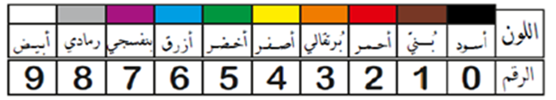
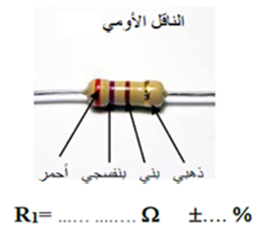
السند:

التمرين الثاني : 6 0نقاط
في حصة الأعمال المخبرية أنجز التلاميذ رفقة أستاذهم بعض القياسات للتحقق من قانوني الشدات و التوترات مستعينا بالمخططين 1 و 2 و لكن بعد وضعه لنتائج القياسات في الجدول سقط الحبر على معظم الجدول
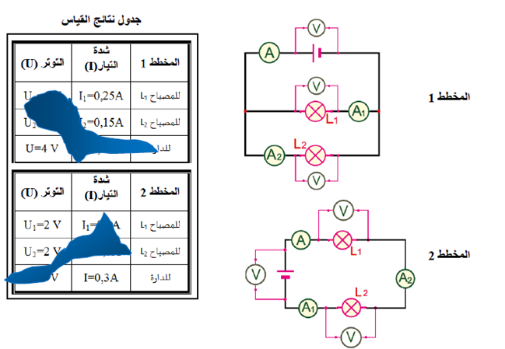
1- ما نوع ربط المصباحين في المخطط 1 و 2 ؟
2- اكتب العبارات الحرفية لقانوني الشدات
و التوترات حسب نوع الربط
3- اعد و أكمل كتابة الجدول حسب المخططين

الوضعية الإدماجية : 8 0نقاط
عندما تقوم الأم بتشغيل كل الأجهزة الموضحة في الجدول في آن واحد ينقطع التيار الكهربائي عن المنزل
الفرن الكهربائي | المكواة | مجفف الشعر | مدفأة كهربائية
2000W | 1.5KW | 2300W | 1200W
- ماذا تمثل الدلالة المرفقة مع كل جهاز ؟
- فسر سبب انقطاع التيار الكهربائي عند تشغيل هذه الأجهزة في آن واحد علما أن شركة الكهرباء توفر للمنزل PMD=6KW(الاستطاعة المتوسطة المتوفرة )
- احسب الطاقة المستهلكة من طرف المدفأة الكهربائية بالكيلواط ساعي (KW.h) و بالكيلو جول (KJ) إذا علمت أنها تشتغل لمدة ساعتين و نصف في اليوم
- احسب تكلفة هذه الطاقة خلال ثلاثي(90 يوم) إذا علمت أن ثمن الكيلوواط ساعي الواحد هو 3DA

